НОВОСТИ
за май 2020 года Общественной палаты Наро-Фоминского городского округа

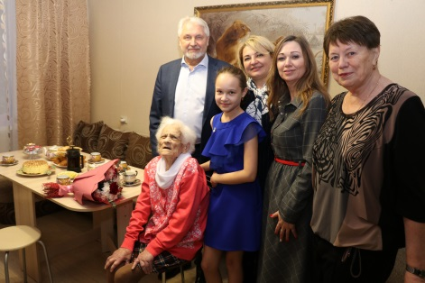 | В преддверии 75-й годовщины Победы председатель общественной палаты округа, президент Торгово-промышленной палаты Московской области Игорь Куимов совместно с депутатом МОД Александром Барановым и территориальным управлением Атепцево подарили участнице Великой Отечественной войны из села Атепцево Валентине Алексеевне Сухиной новый холодильник.  Наши помощники уже доставили и установили Валентине Алексеевне этот подарок.  Валентина Алексеевна родилась в 1925 году в деревне Деменково, Наро-Фоминского района.  Когда началась война Валентине Алексеевне было всего 16 лет. Ее призвали на службу. Она работала делопроизводителем в составе 33-й армии. После войны она работала в Военной академии им. Н.Е. Жуковского, а затем в Наро-Фоминском Леспромхозе.  Мы вместе познакомились с Валентиной Алексеевной и ее семьей и выяснили, что старый холодильник работает плохо. Объединились и решили, что ко Дню Победы у Валентины Алексеевны обязательно должен появиться новый – красивый и современный. Обещание свое сдержали!
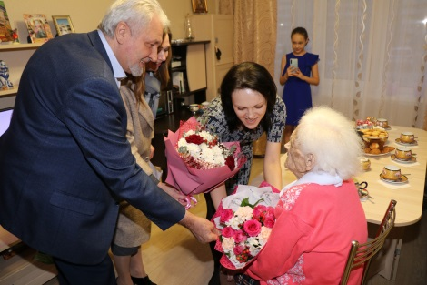
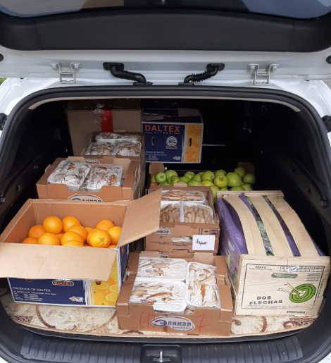 | 7 мая была отправлена вторая помощь нашим врачам, работающих с заболевшими коронавирусной инфекцией.  Члены Общественной палаты и Торгово-промышленной палаты нашего округа совместно с элинаровцами и администрацией Территориального управления Атепцево, с членами общественного движения «Живая Земля», по согласованию с самими медиками привезли врачам из Наро-Фоминска витамины, фрукты, мази для лица, готовую куриную продукцию и напитки. Благодарим всех, кто перечислил денежные средства и откликнулся на призыв поддержать наших врачей, каждый день сражающихся за наши жизни.  Медицинский персонал говорит вам: «Спасибо большое за внимание, поддержку и заботу. Мы очень ценим вашу заботу о нас. Спасибо от всего коллектива!».
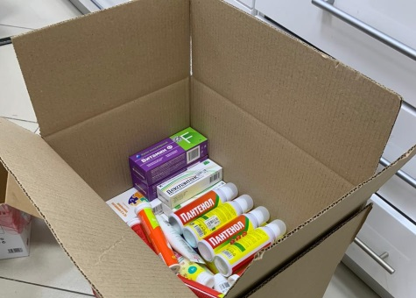
Несмотря на ограничения в связи с эпидемией, никто не в силах отнять или отменить этот знаменательный день – День скорби, памяти и преклонения перед великим подвигом нашего народа. Члены общественной палаты присоединились к акции «Бессмертный полк» – в каждом. Всем Миром! Всем Народом! Всей Землей!
В каждой семье есть свои герои, которые защищали нашу Родину в годы Великой Отечественной войны. Те, кто отдал свою жизнь за нашу свободу, за наше будущее. Те, кто принес Победу в самой кровопролитной войне в истории человечества.
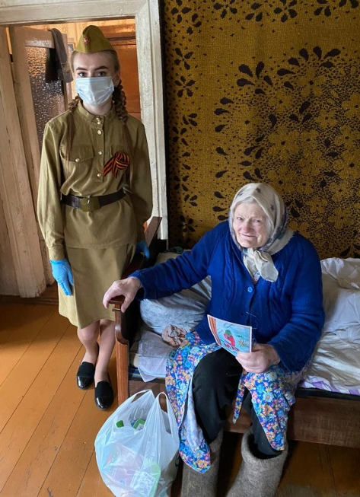 | На свете нет настолько глубоких слов благодарности, которыми можно было бы выразить наше почтение участникам войны и ветеранам, труженикам тыла и детям войны, всем тем, кто прошёл через ужас, через горе, кто родился и жил во время этой страшной трагедии.  В преддверии празднования 75-ой годовщины Победы в Великой Отечественной войне 1941-1945 годов члены общественной палаты совместно с Территориальным управлением Атепцево и членами общественного движения «Живая Земля» организовали участие всех желающих в дистанционной викторине «Маленькие герои большой войны». Цель мероприятия – воспитание российской гражданской идентичности: патриотизма, уважения к Отечеству, прошлому и настоящему своего народа, уважения к памятным датам российской истории.  С 1 мая по 9 мая 2020 г. Члены общественной палаты совместно с Территориальным управлением Атепцево и членами общественного движения «Живая Земля» вместе с детьми и внуками провели акцию «Поздравь ветерана» с 75-й годовщиной Великой Победы. В этом году накануне праздника вручили подарки и поздравительные открытки нашим уважаемым жителям, ветеранам и вдовам, а так же почётным гражданам, которые активно работают с ними. Очень важно, что открытки были выполнены детскими руками.  К сожалению, с каждым годом, людей подаривших нам мир и возможность реализовать наши мечты и возможности, становится все меньше. Дорогие ветераны, труженики тыла, дети войны, все кто был причастен к нашей великой Победе над немецко-фашистскими захватчиками! В майские дни 2020 г. особенно хочется не только пожелать ветеранам здоровья, благополучия, счастья родным и близким, уверенности в завтрашнем дне и светлых надежд на будущее, бодрости духа, творческого вдохновения и неиссякаемой энергии, но и подарить приятные подарки. Ваш героизм и мужество, ваш подвиг даже спустя 75 лет объединяет разные поколения нашей Родины, делает нас непобедимыми перед лицом любых испытаний. Низкий поклон вам за мирное небо над головой. Вы всегда будете примером мужества и отваги, беззаветной любви и преданности своему народу и Отечеству. Будьте с нами как можно дольше в здравии и радости. Пусть ни капли горя и бед больше никогда не упадет на ваш путь.
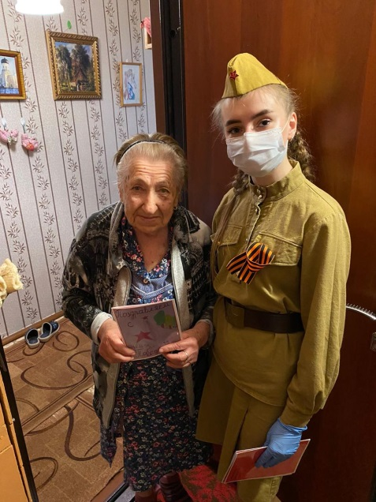
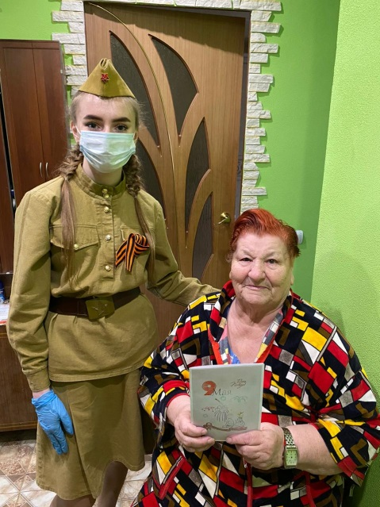
Члены общественной палаты совместно с Территориальным управлением Атепцево и членами общественного движения «Живая Земля» приняли участие в акции «Окна Победы».
75-летие Великой Победы проходит без массовых мероприятий и шествий, но это обстоятельство не способно изменить главного: памяти о героическом поколении, которое подарило нам мир.
По всей стране проходит масштабная акция «Окна Победы». Жители Наро-Фоминского городского округа также выставляют портреты своих героев, фото из семейных альбомов, украшают окна, балконы и подъезды георгиевскими ленточками, цветами и юбилейными надписями, словами благодарности в адрес ветеранов. Дети и их родители старательно раскрасили окна, кто-то нарисовал на стеклах даже целые картины и так они выглядят впервые - очень красиво и необычно.
Тысячи фотографий и рисунков – в память о героях Великой Отечественной. И эта память будет жить вечно!
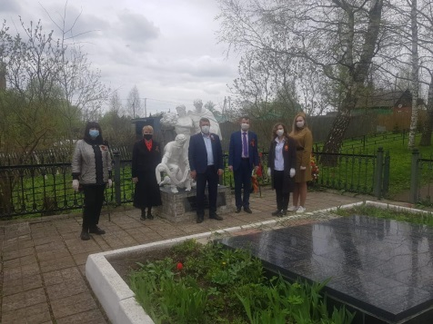 | Всё дальше и дальше уходят в прошлое страшные дни Великой Отечественной войны... Праздник День Победы объединяет людей всех поколений, которые всегда хранят память о тех, кто навсегда остался в граните памяти!!!  Из-за сложившейся эпидемиологической ситуации в Наро-Фоминском городском округе, как и во всей стране, пришлось воздержаться от многих праздничных мероприятий, посвященных юбилею Победы. Однако отдать дань памяти павшим героям – священный долг каждого. И далеко не случайно праздничное утро 9 мая в Наро-Фоминске началось с торжественного возложения цветов.  9 мая 2020 года Члены общественной палаты совместно с Территориальным управлением Атепцево и членами общественного движения «Живая Земля» возложили цветы памяти к Памятнику латышским стрелкам, погибшим в Великую Отечественную войну в битве под Москвой 18−25 декабря 1941 года, а затем к мемориалам, воинским захоронениям, памятникам и обелискам погибшим в той ужасной войне на территории ТУ Атепцево.
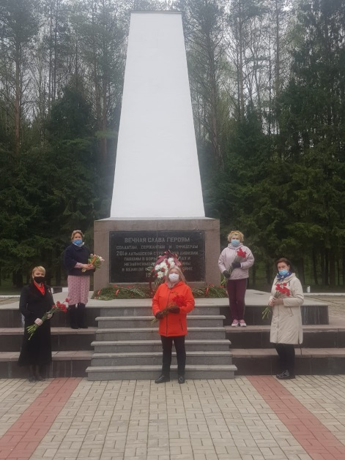
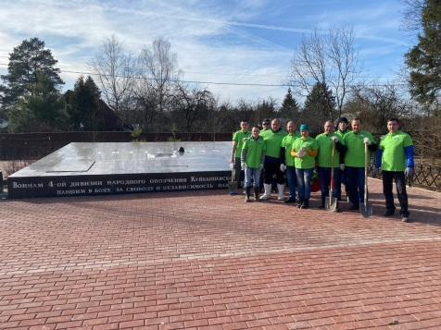 | С 1 мая по 9 мая 2020 г. Члены общественной палаты совместно с Территориальным управлением Атепцево и членами общественного движения «Живая Земля» вместе с детьми и внуками провели эколого-патриотическую акцию «Лес Победы».  Из-за сложной эпидемиологической обстановки были внесены свои коррективы в проведение акции «Лес Победы». В этому году она прошла в ином формате. Акция по-прежнему связана с Победой, но поскольку мы не можем организовывать массовые мероприятия, то деревья были посажены в честь героев Великой Отечественной войны с соблюдением необходимых мер безопасности.
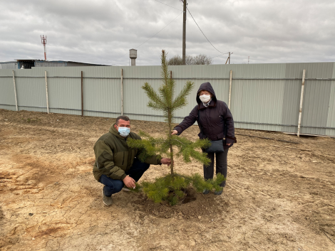
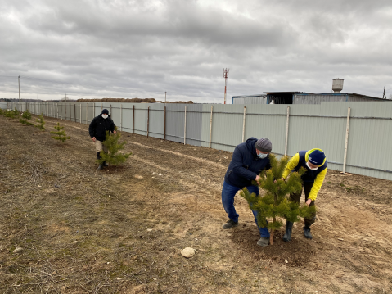
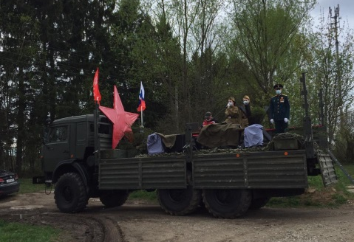 | 9 мая 2020 года Члены общественной палаты совместно с Территориальным управлением Атепцево и членами общественного движения «Живая Земля» отдали почести нашим ветеранам и поздравили их с 75-летием Победы естественно, соблюдая меры безопасности. Даже в режиме общей самоизоляции не могло пройти не заметно75-я годовщина Победы в Великой Отечественной войне.  Этим утром поздравили ветеранов. Перед их домами звучали песни военных лет. Песни о войне всегда будут напоминать нам, какой героический подвиг совершил советский народ в борьбе с фашизмом. Музыка помогла людям выжить в страшное время Великой Отечественной войны, выстоять и победить. Песни о Родине, о встрече и разлуке, об утрате и надежде мотивировали людей на подвиг. Они стали своего рода духовным оружием фронта и тыла. И главное в этих песнях - любовь к Отечеству.  Ветераны приветствовали из окон и с балконов, у дверей своих домов. Виновники праздника были тронуты таким вниманием и благодарили всех за организованный праздник. В завершение ветеранам бесконтактно были вручены подарки.
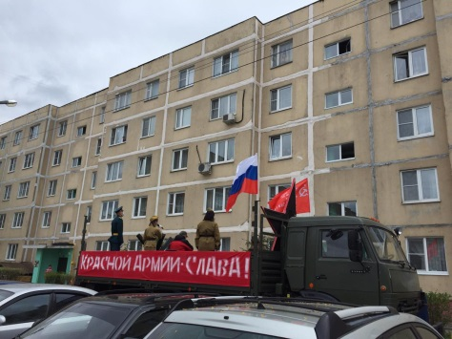
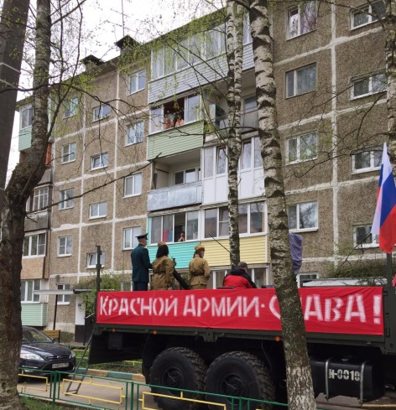
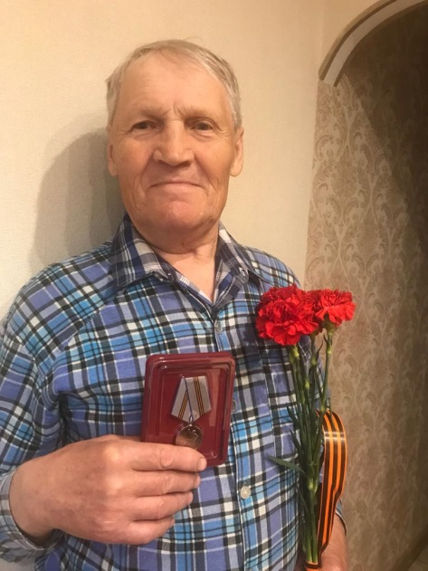 | 9 мая члены ОП Н-Ф г.о. совместно с депутатом Совета депутатов Наро-Фоминского г.о. Альбиной Красильниковой навестили Абрамова Николая Андреевича на дому и вручили памятную медаль «75 лет Победы в Великой Отечественной войне» и поздравительное письмо с благодарностью от главы Наро-Фоминского городского округа Романа Львовича Шамнэ, к сожалению, на торжественной церемонии вручения юбилейных медалей «75 лет Победы в Великой Отечественной войне» он лично присутствовать не смогли в силу возраста и состояния здоровья.  Николай Андреевич был очень рад визиту, рассказал про свою нелегкую жизнь, про страшные годы войны, про то, как важно помнить и гордится своими героями.
 | Член общественной палаты, волонтер Наро-Фоминского городского округа Рената Демидова совместно с Всероссийским народным фронтом запустили акцию «Корзина Доброты». Для жителей, о которых некому заботиться. В Нашем округе есть одинокие матери и многодетные семьи с предельно низким доходом; дети, которым не хватает базовых продуктов питания; люди, которые выбирают между едой и медикаментами. Ежедневно волонтеры будут забирать собранные продукты, которые будут распределяться нуждающимся по поступившим заявкам в «Штаб волонтеров». Корзина находится в ТЦ «Заречье». Более подробную информацию можно получить по телефону: 8(496)3437192
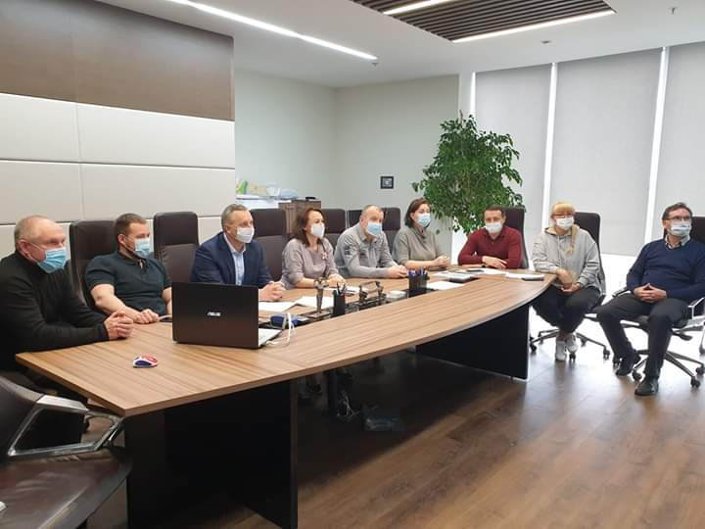 | 18 мая члены общественной палаты приняли участие в совещании с представителями предпринимательского сообщества в режиме видеоконференции, которое провел глава Наро-Фоминского городского округа Роман Шамнэ.  Председателями Комитета по экономике и Комитета по управлению имуществом были озвучены меры поддержки малого и среднего предпринимательства на федеральном и региональном уровнях, а также муниципальные меры поддержки в части аренды муниципального имущества и взимания земельного налога, включая предложения, поступившие ранее от нашей Торгово-промышленной палаты.  Начальник ИФНС России по г. Наро-Фоминску Наталья Симакова также напомнила предпринимателям о действующем моратории на банкротство и возможности получения субсидий на выплату заработной платы работникам в размере 12130 рублей - на сегодняшний день от предпринимателей поступило уже 803 заявления.  Глава горокруга, в свою очередь, подчеркнул, что разработка пакета муниципальных мер поддержки МСП ведётся в плотном взаимодействии с ТПП НФ, что позволяет оперативно реагировать на изменения в работе предприятий и организаций в текущих условиях.
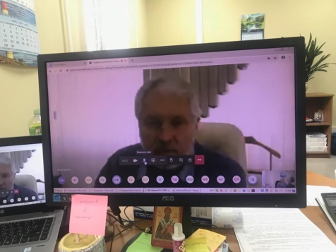 | 19 мая Председатель ОП НФ Игорь Куимов провел рабочее совещание в режиме видеоконференции с Советом общественной палаты округа.  Были рассмотрены вопросы:  1. по заключению типового проекта соглашения о взаимодействии с муниципальными общественными палатами Московской области по вопросам организации общественного наблюдения за проведением общероссийского голосования.  2. о принятии участия в акции «Корзина Доброты» для оказании благотворительной помощи одиноким матерям и многодетным семьям с предельно низким доходом; детям, которым не хватает базовых продуктов питания; людям, которые выбирают между едой и медикаментами.  3. подведение итогов по мероприятиям приуроченных 9 мая.
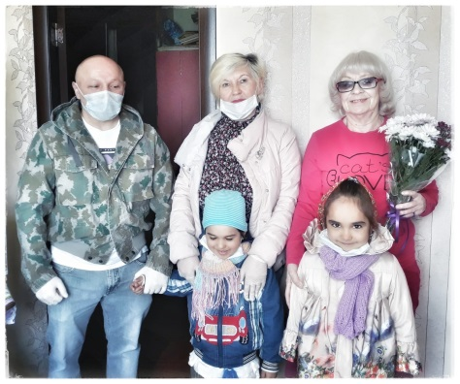 | Комиссия по развитию спорта, туризма, формированию здорового образа жизни, патриотическому воспитанию, добровольчеству и работе с молодежью, культуре и развитию народных промыслов палаты округа совместно с Исламом Таймуразовичем Калаевым оказали необходимую гуманитарную помощь ветеранам Культуры Наро-Фоминского г.о., оказавшиеся в трудной жизненной ситуации, а также – музыкальные поздравления и добрые пожелания по случаю юбилейных Дней рождений.  19 мая добрая помощь была оказана Зое Ивановне Ломакиной и Валерию Анатольевичу Никитину.  Со слезами на глазах ветераны благодарили Ислама Таймуразовича за милосердие и чуткое сердце!!!
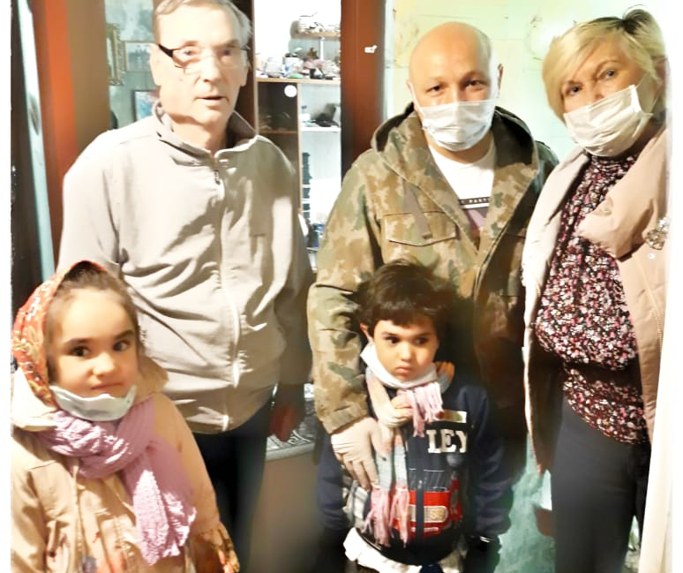
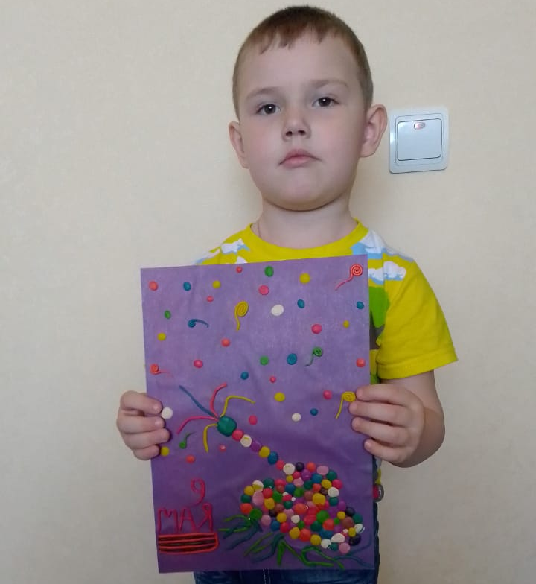 | С 1 по 9 мая члены общественной палаты совместно с Территориальным управлением Атепцево и членами общественного движения «Живая Земля» провели конкурс детской открытки и подвели итоги конкурса.  В конкурсе принимали участие дети, которые в настоящее время находятся на самоизоляции, с удовольствием рисовали открытки, тем самым даря положительные эмоции нашим ветеранам и сделалали этот праздник для них более запоминающимся!  Требования к открытке: формат А-4, сложенный пополам. На титульной части – тематический рисунок, разворот оставляем пустым для текста, на оборотной стороне надпись «Автор – Фамилия Имя, возраст».  Текст с именным обращением был напечатан на компьютере, кроме поздравления, в тексте содержалась информация о том, что это поздравление от членов ОП НФ, ХК Элинар, Территориального управления Атепцево и участников проекта «Живая земля».
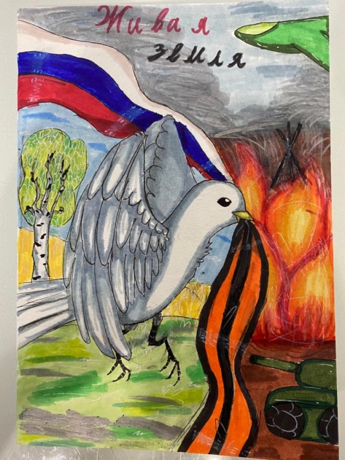
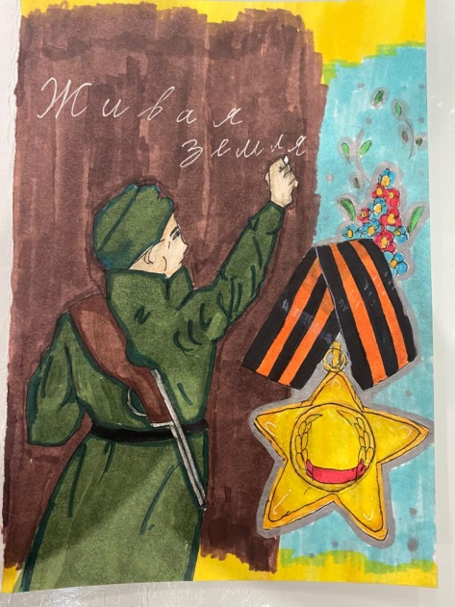
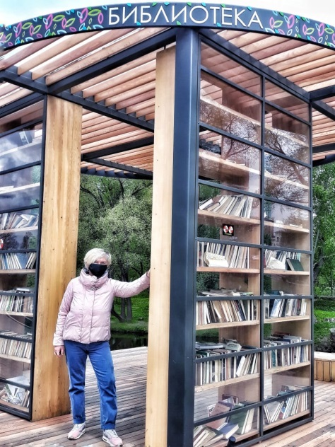 | В Наро-Фоминске на набережной необычная уличная библиотека, которая работает по принципу буккроссинга. Посетители читального зала под открытым небом могут взять любую понравившуюся книгу или пополнить фонд библиотеки собственным чтивом.  Сегодня по сложившейся традиции посиделки в избе-читальне проекта «Библиотечный четверг» председатель комиссии по развитию спорта, туризма, формированию здорового образа жизни, патриотическому воспитанию, добровольчеству и работе с молодежью, культуре и развитию народных промыслов Ольга Тихонова принесла в дар детские книги А.Барто и К Чуковского.  День прохладный, пасмурный, ненастный, но мы предлагаем родителям, по-возможности, остаться дома и почитать вместе с детьми любимые произведения. Чтение книг увеличивает словарный запас, помогает вашему общению, добавляет уверенности, снимает стресс, развивает память и мышление, делает нас более творческими. А встреча с героями любимых книг развивает фантазию и поднимает настроение!
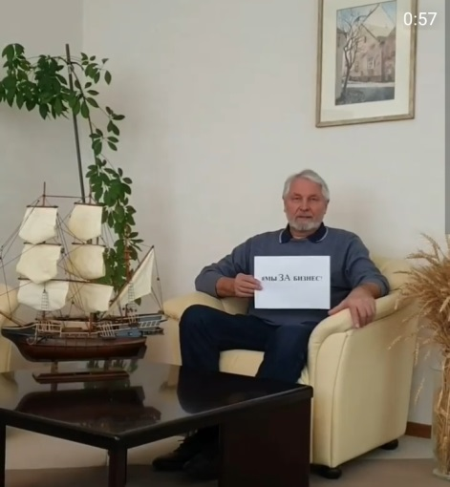 | Председатель ОП НФ г.о. Игорь Куимов принял участие в акции «Давайте поддержим наш бизнес». 6 мая наша страна традиционно отмечает День российского предпринимательства.  В непростое время перед всеми нами стал вопрос сохранения бизнеса. Система Торгово-промышленных палат является опорой бизнеса, его голосом. Мы слышим вас, уважаемые предприниматели, и работаем для вас.  Давайте поддержим наш бизнес! Если вы хотите присоединиться к акции и поддержать предпринимателей, то вам нужно:  - Сделать на мобильный телефон фото или снять ролик-обращение (не более 1 минуты) с поздравлением.  - В руках при этом держать табличку (плакат) с надписью «#мыЗАбизнес!». Разместить этот ролик/фото на ваших страницах в социальных сетях.  https://www.instagram.com/p/CAfQTAdnuYt/?igshid=6ohuie8rms50
 | Заместитель председателя ОП НФ г.о., Вице-президент ТПП НФ Светлана Тертышная присоединилась к Всероссийскому флешмобу #мыЗАбизнес: «Дорогие коллеги! В преддверии нашего профессионального праздника – Дня российского предпринимательства – я хочу пожелать всем вам веры в собственные силы, оптимизма и скорейшей стабилизации экономической ситуации» Присоединяйтесь!
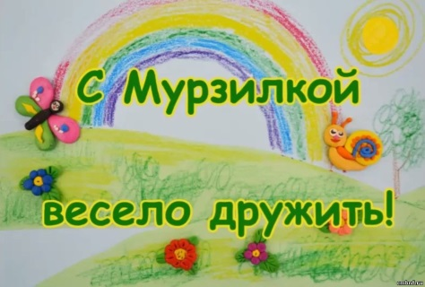 | В день рождения журнала «Мурзилки» комиссия по развитию спорта, туризма, формированию здорового образа жизни, патриотическому воспитанию, добровольчеству и работе с молодежью, культуре и развитию народных промыслов совместно с сельской библиотекой п. Атепцево подготовили информационный видеоролик с участием читателей, где все дружно поздравляли любимый персонаж. «Мурзилка» – зеркало нашей детской литературы. Ведь он сохраняет традиции, собирая на своих страницах только лучшие образцы современной российской литературы для детей.  https://cmbnf.ru/news/kak_na_murzilkiny_imeniny_v_den_rozhdenija_zhurnala_murzilki_selskaja_biblioteka_p_atepcevo_podgotovila_informacionnyj_videorolik_s_uchasti/2020-05-23-3014

